

МИНИСТЕРСТВО НАУКИ И ВЫСШЕГО ОБРАЗОВАНИЯ РОССИЙСКОЙ ФЕДЕРАЦИИ

Федеральное государственное бюджетное образовательное учреждение

высшего образования

**«МИРЭА – Российский технологический университет»**

**РТУ МИРЭА**

|  |
| --- |
|  |

Институт кибербезопасности и цифровых технологий

Кафедра КБ-2 «Информационно-аналитические системы кибербезопасности»

Практическая работа № 1

Тема: «Модельно-ориентированный

подход к проектированию»

по дисциплине «Технологии и методы программирования»

|  |  |
| --- | --- |
| Выполнил студент группы  БИСО-01-21 | Нагибин Андрей Алексеевич |
|  |  |
| Проверила преподаватель | Доцент, д.т.н. Лесько Сергей  Алексеевич |

**Москва 2024**

1.Составить диаграмму вариантов исмользованя на языке PlantUm

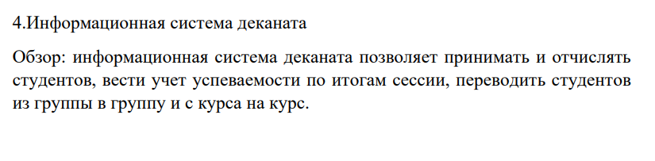

Листинг программы:

@startuml

left to right direction

skinparam packageStyle rectangle

actor DeaneryAdministrator as "Деканат\nадминистратор"

actor Student as "Студент"

actor System as "Информационная\nсистема деканата"

rectangle "Информационная\nсистема деканата" {

usecase "Принять студента" as UC1

usecase "Отчислить студента" as UC2

usecase "Вести учет успеваемости" as UC3

usecase "Перевести студента" as UC4

DeaneryAdministrator --> UC1: (1)

DeaneryAdministrator --> UC2: (2)

DeaneryAdministrator --> UC3: (3)

DeaneryAdministrator --> UC4: (4)

UC1 --> System: (5)

UC2 --> System: (6)

UC3 --> System: (7)

UC4 --> System: (8)

Student --> UC3: (9)

Student --> UC4: (10)

UC1 ..> UC2: (11)

}

@enduml

Результат программы:

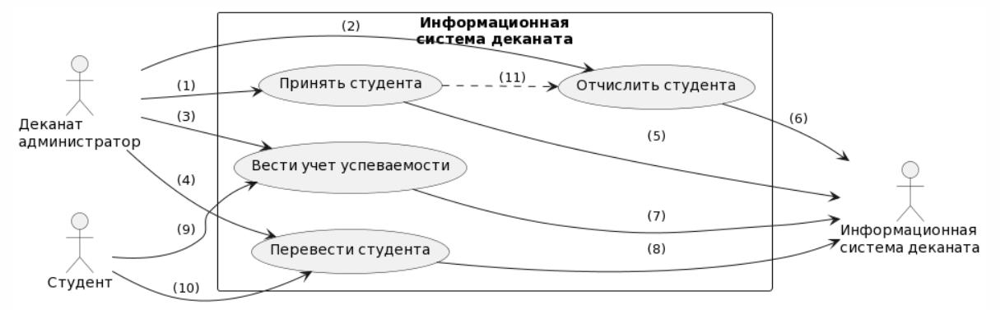

Листинг программы развертывания:

@startuml deployment

node "Сервер" as Server {

[Информационная система деканата] as DeanerySystem

[Учет успеваемости] as AcademicPerformance

[Прием студентов] as Admission

[Отчисление студентов] as Expulsion

[Перевод студентов] as Transfer

}

node "Клиент" as Client {

[Деканат администратор] as DeaneryAdministrator

[Студент] as Student

DeaneryAdministrator --> DeanerySystem: Запросы

Student --> DeanerySystem: Запросы

}

DeanerySystem --> Admission: Принять студента

DeanerySystem --> Expulsion: Отчислить студента

DeanerySystem --> AcademicPerformance: Вести учет успеваемости

DeanerySystem --> Transfer: Перевести студента

@enduml

Результат программы:

